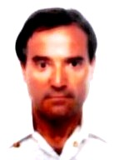
ANAVANA; TESORO DE TESORO
DE MI COLECCIÓN “REVISIÓN CULTURAL” (since / desde 1,978)
ANAVANA; TESORO DE TESOROS https://youtu.be/BvVjhyBm45A
See, please, my VIDEO: “ANAVANA; TRESAURE OF THE TRESAURES” (TESORO DE TESOROS)
I N T R O D U C C I Ó N
Escribí mi única novela de investigación titulada ANAVANA, cuando era joven después de haber resuelto el llamado enigma de Rennes-le-Château (Aude), el cual, con el paso de los años se ha hecho famoso en todo el mundo. Fue la primera de mis investigaciones, no obstante, a pesar de haberla resuelto satisfactoriamente, siguió inédita por haberme auto-editado tres obras de investigación cultural que habían captado toda mi atención (“La Cara Humana de Montserrat”, “Reliquias de San Pedro encontradas”, “Montserrat, Ganga del Grial”).
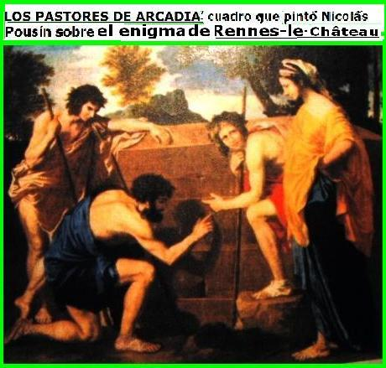
Con la muy extensa divulgación de este descubrimiento he cumplido mi promesa de esperar más de 30 años hasta darlo a conocer el día 12-12-12. Esta presentado en el sistema PDF, y reconozco que podría haberme esmerado mucho más en facilitar la lectura de su presentación. No lo he hecho, precisamente para frenar en lo posible que sea leído, pues a quien le interese de veras disfrutar de mi solución, no se detendrá. También una almendra exige que para poder comer su fruto se rompa antes una muy dura cáscara. En efecto, nunca escribí para todos, tan sólo para aquellos que “sintonicen mi onda”.
Las inscripciones de todo tipo del misterioso enigma de Rennes-le-Château (Aude), anticipo que en realidad conducen a lugares concretos de la geografía del departamento del Var (Provenza - Fr.). Hoy puedo asegurar que me da más risa que pena la persona que hace unos años "presumió" de ser su autor y haberlos "inventado". El misterio es mucho más elaborado y bonito de lo que nadie se podía imaginar. El "plano del tesoro" (la pista principal) está gravado en una lápida, y la segunda pista es una “Estrella de David” aplicada sobre una determinada geografía, lo cual conduce a un monasterio del sur de Francia llamado "Le Thoronet". Los antiguos romanos después de ver saqueada la capital imperial por los bárbaros, creyeron que los manuscritos que se llevaron del Templo de Jerusalén, e incluso las Tablas de la Ley (o "del Testimonio"), estarían en algún lugar de la actual Provenza (primera provincia de Roma).
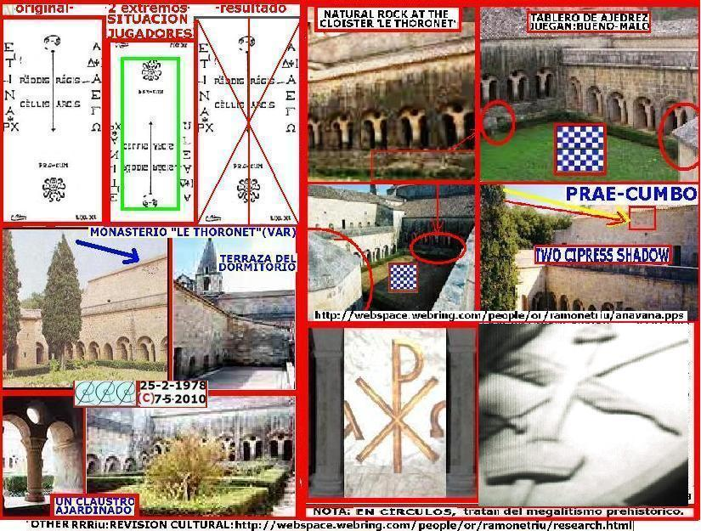
UN DISEÑO ANCESTRAL Y MUY INICIÁTICO
En la presente ilustración vean como una sociedad como los cistercienses de la Edad Media pudieron adaptar el diseño del "Anillo de Moisés" a un jeroglífico que sigue inédito y lejos de donde los buscadores de tesoros todavía actualmente compruebo que se afanan en descubrir sin conseguirlo. Lo afirmo porque sigo la evolución de aquellos que quieren encontrar otros probables depósitos ocultos en Rennes-le-Château.
EN ESTA PÁGINA INCLUYO LAS CLAVES MÁS OCULTAS
Estas páginas sólo son una abreviada síntesis de mi muy extenso libro, mecanografiado y mal escaneado, existente en sistema PDF (40 Mg.). Por otra parte, este resumen de mi investigación incluye aspectos que yo no mencioné en las páginas del PDF, donde, en cambio, expongo (deficientemente) muchas fotos complementarias.
Titulé mi novela ANAVANA, porque creo que debió de tratarse de una "Palabra perdida", quizá sea aquella primera que tradicionalmente se dice que Moisés escuchó pronunciar a Yahvé en el monte Sinaí. Los hebreos inicialmente no escribieron sólo letras consonantes, pues incluso el más antiguo nombre de Yahvé estuvo escrito con vocales. Las variaciones se produjeron más tarde, variando además la dirección al escribir las líneas.

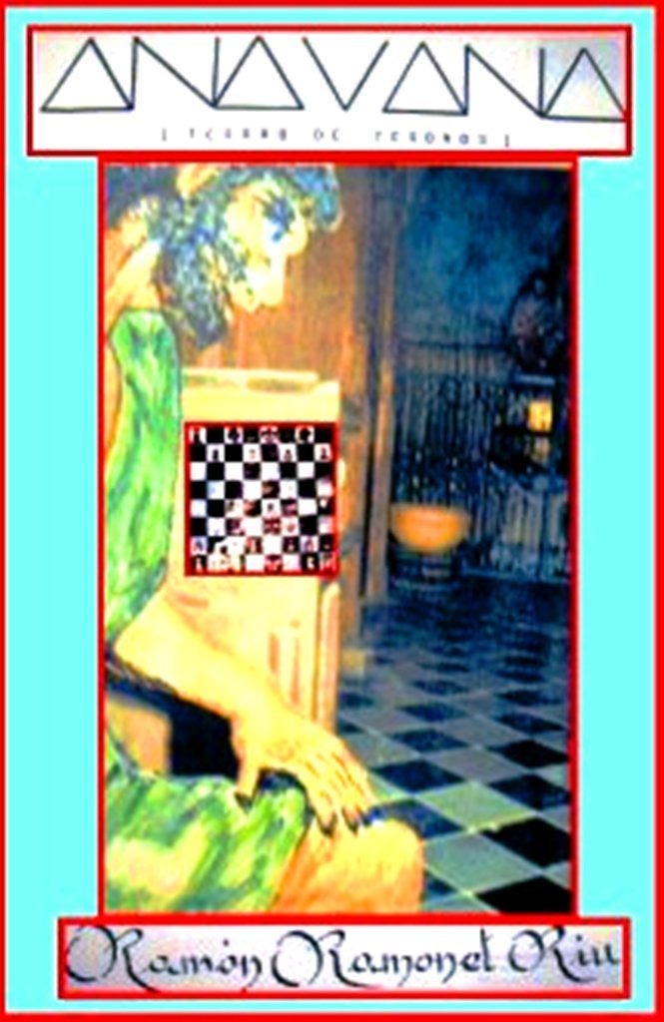

El título de mi novela lo amplié con "Tesoro de Tesoros", por muy diversos motivos. La letra A romana es el diseño de un triángulo con patas, y en el dibujo del símbolo del Anillo de Moisés aparecen cuatro letras A. Si se invierte el anillo, salen también dos letras N. En cuanto a la letra V, que está en el centro de ANAVANA, alude al depósito contenido si se considera medio símbolo del anillo como un recipiente contenedor. El contenido siempre es mucho más importante que el recipiente; de ahí la trascendencia del Santo Grial que la Iglesia adoptó como cáliz, en lugar del plato utilizado en los ágapes de los primeros cristianos.
EL PLANO DE UN TESORO DE RELIGIÓN

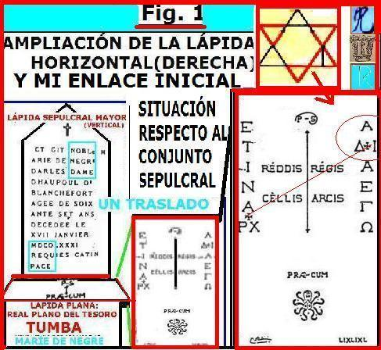
En estas cuatro fotos, empezando el análisis por la figura inferior derecha, se trata de la lápida donde se lee, en idioma griego, lo que el sacerdote Berénguer Saunière inútilmente borró con mucho esfuerzo durante la noche. Tanta precaución me hace dudar de la noticia sobre Berénguer Saunière escrita -dicen- por él mismo años después: " La Resurrección de Jesús fue una broma; fue María Magdalena la que sacó el cuerpo de su tumba. Sus discípulos lo encubrieron con la mentira. Más tarde fue encontrado por los templarios y escondido tres veces. La tumba está aquí (Rennés-le-Château). Algunas partes de su cuerpo están a salvo. (…) Los enemigos no son lo herejes sino la Iglesia de Roma. He abandonado mi falsa Iglesia. He renunciado. He preservado el secreto.".
Volviendo al plano del “tesoro” en su fase final. Fue en vano porque ya habían sido copiados todos los escritos sobre las lápidas del cementerio anexo a su iglesia de Rennes-le-Château por unos excursionistas. Aunque no constan en la dicha lápida el aspa sobre la línea divisoria que es la linea vertical central, la existencia del diseño del "Anillo de Moisés" en ella es subliminal. En las ilustraciones de mi página titulada: "EL ANILLO DE MOISÉS DESCIFRADO", mostré cómo los cistercienses medievales adaptaron el dibujo del "Anillo de Moisés" a un jeroglífico. Actualmente lo hospedo en BLOGGER.COM (de GOOGLE.COM).
FOTO: LIENZO DEL PINTOR REMBRAND, RESALTANDO -TET-
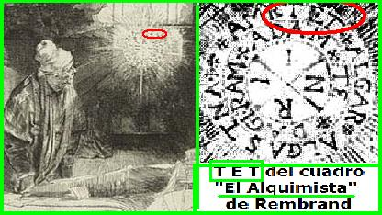
Debido a la gran complejidad del enigma de Renners-le-Château que descifré, la primera iluminación que me enfocó hacia su solución, fueron tres letras mayúsculas en lengua hebrea incluidas en el principal de los pergaminos. Me refiero a: TET. Me parecieron muy sospechosas al descubrirlas muy destacadas en el cuadro del famoso pintor Rembrand en el lienzo "El Alquimista". La letra griega TET cobra mayor interés al saber que para los filósofos pitagóricos era referirse al "Tetrakis", un triángulo que en su interior presenta, combinados en banco y negro, un total de otros nueve equiláteros iguales. Los cabalista hebreos saben bien que el valor de la letra TET es nueve (TET = 9). El desarrollo más iniciático del pitagórico Tetrakis, está formado por 22 triángulos bicolor inscritos en un espacio triangular mayor. Todo ello hay que tenerlo en cuenta para solucionar el enigma del tesoro de Berénguer Saunière, con fama de ser un tesoro maldito.
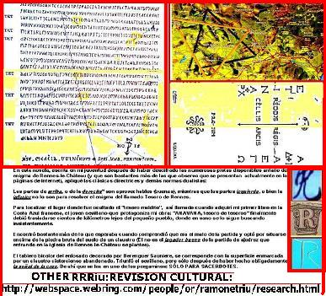
Los monjes de las abadías a partir del siglo XII tuvieron sus pertenencias en común, y más aún aquellos que llevaron espada para defender su fe y proteger a los mercaderes, y demás viajeros, de los caminos de peregrinación por donde patrullaban a caballo, distinguiéndose por su capa blanca.
La idea ya la transcribió el sabio romano que fue preceptor, y víctima, del emperador Nerón (s.I). Lucio Anneo Séneca, considerado el filósofo de la serenidad, en "Epístolas a Lucilio" (Libro XV) escribió lo aprendido de filósofos más antiguos:"Tengamos las cosas en común, pues hemos nacido para la comunidad. Nuestra sociedad es muy semejante al (techo) abovedado, que, debiendo desplomarse si unas piedras no sostuvieran a otras, (en cambio) se aguanta por este apoyo común."
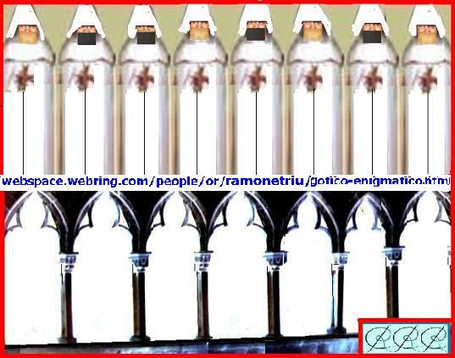
En sus décadas de mayor esplendor, el último Gran Maestre de la orden del Temple fue Arnau de Torroja, al cual he dedicado dos gruesos libros para presentarlo. Fue contemporáneo del famoso monje santo Tomás de Aquino y de la monja polifacética Hildegarda de Bingen. Seguramente conoció muy bien las ideas de ambos, porque antes que considerarse un guerrero, su verdadera vocación fue la de ser un piadoso fraile.
Escribí el desarrollo muy completo de ANAVANA (“El Enigma de Rennes”) en sistema PDF (actualmente borrado por cerrar la empresa Webspace.Webring.com), donde también me ocupé de desarrollar la intromisión de los frailes templarios en el monasterio de Le Thoronet (en Provenza) y su probable relación con la capilla de Roslyn, cerca de Edimburgo (Escocia), así como en Francia.
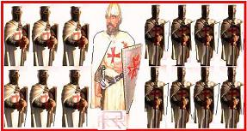
Se escondió un tesoro de religión mediante una lápida y un plano, cuyas puntas de la Estrella de David coinciden con lugares de la región del Var, en el Sur de Francia. Las pistas me condujeron por fin al claustro del monasterio cisterciense Le Thoronet. Era allí donde yo debería aplicar las letras griegas que se reparten en dos columnas verticales en una lápida que se ha hecho famosa entre los investigadores del mayor de los enigmas que se ocultaron en la minúscula localidad francesa de Rennes-le-Château. Hoy sé, gracias al Anillo de Moisés, que las pistas nacieron guiándose por el dibujo que vemos en el símbolo del anillo, que también lo fue de la diosa egipcia Ses-Hat.
FOTO: JUGADORES SIMBÓLICAMENTE ENFRENTADOS
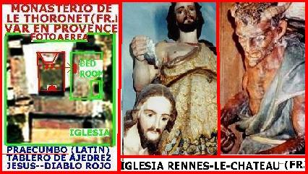
Pasé varios veranos meditando bajo el quiosco hexagonal de un claustro edificado por la orden del Cister. Para solucionarlo, me imaginaba que yo era el "Jugador Bueno" de una partida de ajedrez, tal como me indicaban las pistas que dicho párroco dejó disimuladas en su iglesia. El "Jugador Malo" consideré que era una informe peña (como una isla dentro de un jardín), que aflora en el otro extremo del ajardinado claustro. (Está en el lado opuesto a la fuente hexagonal, o lavabo de los monjes). Después, de pie sobre la peña viva, sólo tenía que persignarme, y la posición de la mano me indicaría el lugar donde la sombra de dos cipreses, en determinado período, indicaba dónde había estado oculto el tesoro de Berénguer Saunière. Detrás de un muro, muy penosamente rehecho con piedras pequeñas, que está un poco elevado respecto al suelo de la terraza de la derecha.
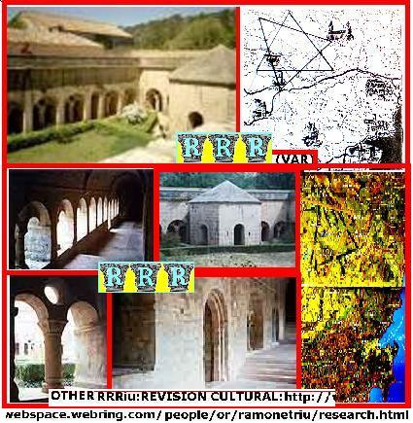
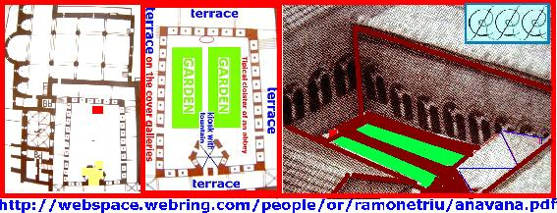

POST SCRIPTUM 2015
Porque sinceramente estimo a cuantas personas buscaron la verdad, especialmente a las hoy ya traspasadas, quiero decir que estoy muy agradecido a cuantos ancestros vivieron en una sintonía semejante a la que a mi me hace sentir feliz.
Yo creo que una semejante gratitud seguirá siendo testimoniada por los sinceros investigadores, aunque no conozcan mi legado cultural, porque, al contrario que un edificio, las bombas no pueden destruir las ideas entrelazadas con lo más íntimo del ser humano.
De mis contemporáneos no he conocido más que aquellos eruditos que, con muy pocas excepciones, casi gritando les gusta crecerse ante un micrófono, altavoz o sobre todo ante las cámaras de la televisión. Supongo que ante una semejante circunstancia, a mi me disgustaría improvisar explicaciones; y tampoco me veo capaz de forzar mi voz para hacerme oir (que es diferente a escuchar) por los contertulios. Abomino de esta especie de "circo" que rompe nuestra intimidad como si fuese un mal menor. La televisión, pudiendo enriquecer, hoy es un "negocio perdido" porque ha hecho todo lo contrario, que es adormecer las masas, por no decir: embrutecerlas.
La única explicación que deseo puntualizar, es la de que mi deficiente obra novelada sobre el famoso tesoro de Rennes-le-Château, no se apoyó en mi talento literario. Lo expresé como mejor pude hacerlo, y en mi descargo diré que al mismo tiempo que escribía mis conclusiones también investigaba y redactaba la presentación de otras obras de investigación pura más trascendentes.
Tuve la ventaja de que en plena juventud me sentí tocado por la fe, y recuerdo que el hecho de haber reconocido entonces disponer yo de ese tipo de "herramienta" lo aprecié muy conscientemente. Posteriormente mi inicial religiosidad acarreó una "desventaja" al creer en un Dios infinitamente inmenso, y al mismo tiempo mucho más penetrante del que me había sido presentado en mi adolescencia.
Seguí en soledad buscando la Verdad, como si con ello me pudiese garantizar unas “alas” suficientes para traspasar, para lo cual me seguí formando culturalmente a tiempo completo de forma autodidacta. Gracias a mi actitud y tenacidad, recopilé saberes humanistas y ciertas sensaciones olvidadas, aunque ya habrían aflorado, quizá desde el primer despertar de la conciencia humana, entre las personas más sinceras para consigo mismas.
Siempre hay que hacerlo todo conscientemente, incluso en los más pequeños actos cotidianos. Una persona honesta que no sepa descubrir la felicidad en todo, quizá sea porque no se habrá fijado bien.
© Ramón Ramonet Riu
